**Boletín No 004 enero 2 2015**

**Más de 30 mil personas en los dos conciertos en el parque Carlos Albán**

Total complacencia en la Administración Municipal y en la junta Directiva del Carnaval de Pubenza por el éxito rotundo de los dos conciertos cumplidos en el parque Carlos Albán, donde participaron mas de 30 mil personas, entre propios y visitantes de otras poblaciones del Cauca y regiones vecinas.

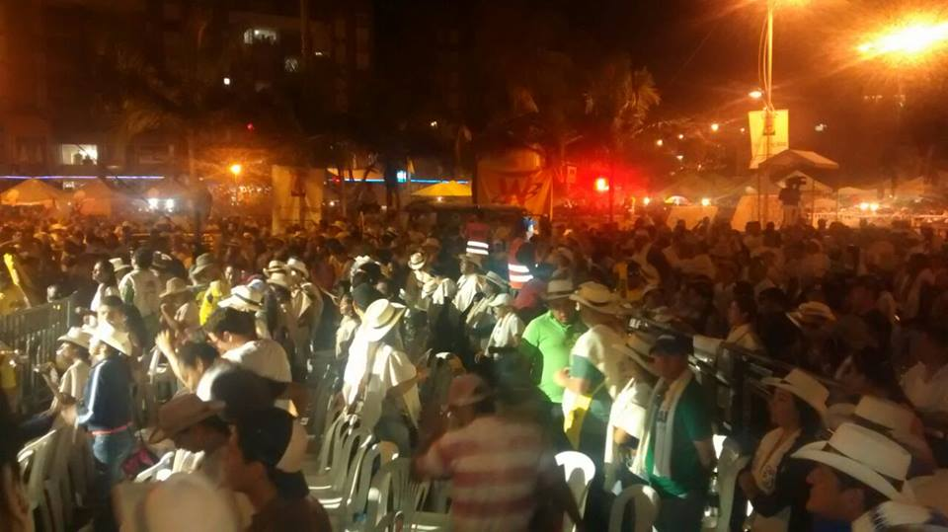En el primer concierto el 4 de enero participaron Pipe Peláez, Alfredo Gutiérrez y otros artistas que hicieron de sus temas el goce para los asistentes en el parque Carlos Albán.

En el segundo súper concierto fue con los artistas Tito Nieves, Charrito Negro y Mike Bahía, patrocinado por la Industria de Licores del Cauca. El Alcalde, Francisco Fuentes Meneses resaltó la participación de toda la ciudadanía que salió a la vía Panamericana a disfrutar de las carrozas, comparsas, Silleteros y bailarines.

Igual el Alcalde manifestó que desde el mismo momento de la imposición de las Bandas a las candidatas al Reinado de la Simpatía, pasando por el encuentro de Chirimías, Melómanos, Tríos, el desfile del Carnavalito, las comunidades ha mirado con buenos ojos las festividades.

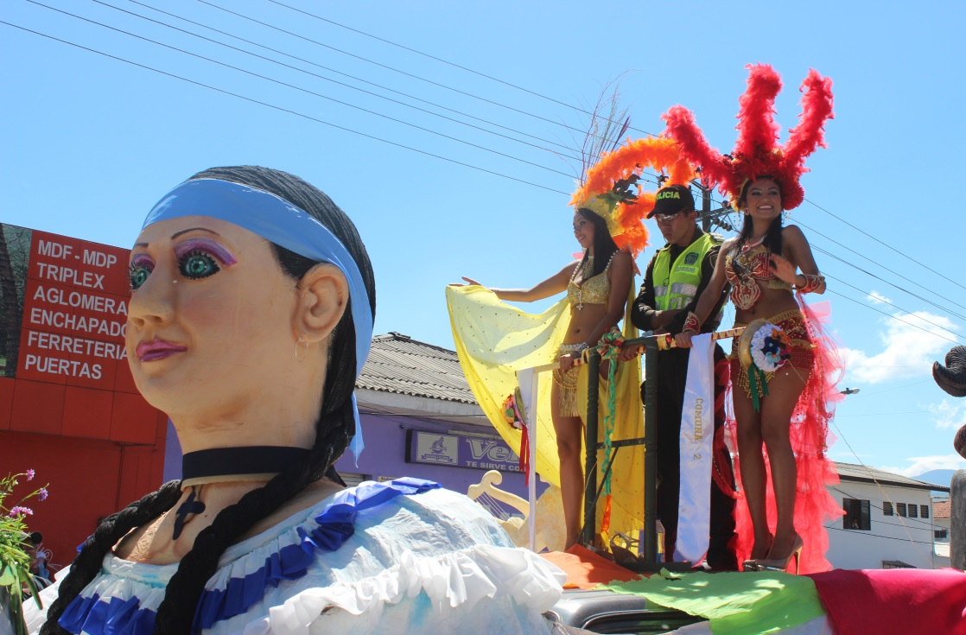Indicó que varios ciudadanos por medios virtuales y radiales han entregado mensajes de felicitaciones por el Carnaval de Pubenza que ha rescatado en esta oportunidad varios valores culturales y al mismo tiempo han propuesto que a la vía Panamericana se le llame “la vía del carnaval” También los habitantes de las diferentes Comunas donde se instalaron los tablados populares con artistas caucanos y de Popayán se vieron colmados de espectadores de todas las edades, destacándose el buen comportamiento.

Anotó el mandatario payanés que según el reporte del gerente de la empresa de Acueducto y Alcantarillado, este año se notó más el compromiso de las gentes de no desperdiciar el agua potable, llegando casi al 98% la población que acogió las campañas de cultura emprendidas por la Administración Municipal. Reconoció el Alcalde Fuentes Meneses el esfuerzo de la Policía Metropolitana que estuvo siempre en cada sitio de asistencia masiva de personas, como en los recorridos de las carrozas, atendiendo algunos casos aislados leves que no dejaron huella durante la celebración del Carnaval de Pubenza.

Finalmente la primera autoridad civil del Municipio, Francisco Fuentes Meneses agradeció infinitamente al Ingeniero, Juan David Delgado, presidente de Corpubenza y todo su equipo de colaboradores, como a la secretaria de Cultura y Deporte, Mónica Rocío Rúales Cerón y a las empresas patrocinadoras del Carnaval, tanto del sector privado, como público.

Para el próximo 13 de enero está prevista la celebración de los 478 años de la Muy Noble y Muy Hidalga Ciudad de Popayán, con una misa, ofrenda a Sebastián de Belalcázar y juegos pirotécnicos.

**Karol Tatiana Gaviria Gómez, representante de la Comuna 4 elegida Reina del II Reinado Infantil del Carnaval de Pubenza 2015**

En una alegre y colorida presentación desfilaron las 12 candidatas al II Reinado Infantil que se llevó a cabo en el Teatro Municipal Guillermo Valencia y que mostró no solo la belleza de nuestras niñas sino el compromiso que asumieron al representar a sus comunidades.

En una difícil decisión el jurado calificador eligió a las 5 finalistas además de entregar reconocimientos especiales, quedando de la siguiente manera:

Karol Tatiana Gaviria Gómez, Comuna 4 Reina

Ana María Gómez Mesa, Sector Rural Virreina, Mejor Rostro y Niña Popayán 2015

Aysha Valeria Romero Méndez, Comuna 9 Primera Princesa

Ginna Fernanda Riascos, Comunidad Afrodescendiente Segunda Princesa y Reina del Sotareño

Paola Andrea Espinoza Téllez, Comuna 6 Tercera Princesa

Laura Liset Zuñiga Velasco, Colonias Reina de los Periodistas